1. «Пальчиковая гимнастика»
У жирафов пятна, пятна, пятна, пятнышки везде.
На лбу, ушах, на шее, на локтях,
На носах, на животах, на коленях и носках.

У слонов есть складки, складки, складки, складочки везде.
На лбу, ушах, на шее, на локтях,
На носах, на животах, на коленях и носках.

У котяток шёрстка, шёрстка, шёрстка, шёрсточка везде.
На лбу, ушах, на шее, на локтях,
На носах, на животах, на коленях и носках.

2.
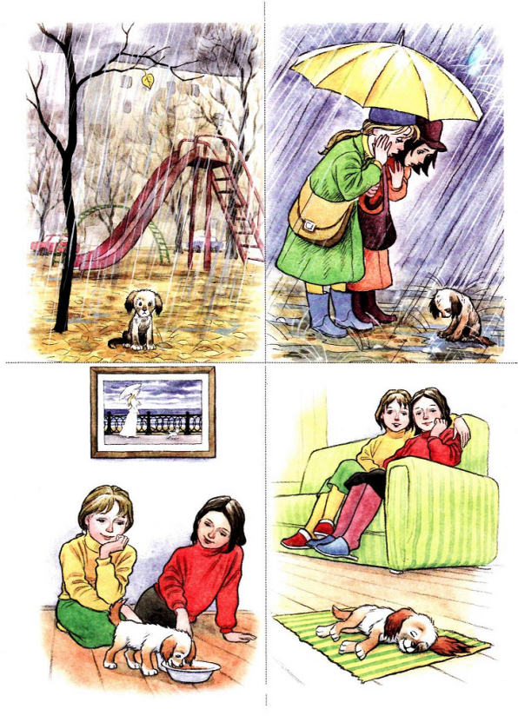

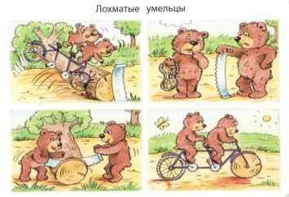

3.
